

NOMBRE DEL ALUMNO:

Diana Jaxem Hernández Morales

NOMBRE DEL TEMA:

Capas embrionarias

NOMBRE DEL PROFESOR:

Dr. Mario Antonio Calderón Chávez

NOMBRE DE LA LICENCIATURA:

Enfermería

CUATRIMESTRE:

“3”

GRUPO:

“A”

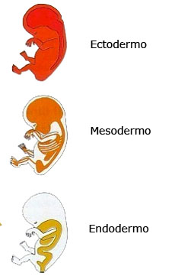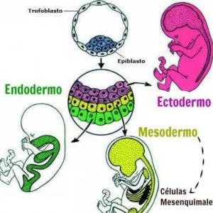

-capa celular intermedia o media la cual puede originarse a través de esquizocelia o enterocelia.

-el mesodermo da lugar a la mayoría de los sistemas.

-se desarrolla en el embrión, pero esta se forma a finales del primer mes de gestación.

-una vez que ha sido desarrollado esta membrana comienza a dividirse para comenzar progresivamente el desarrollo de la notocorda.

Características

* Sistema nervioso S.N. central y S. N. periférico
* Piel y estructuras asociadas a ella.
* Médula de las glándulas suprarrenales.
* Oído interno y externo.
* Cristalino.
* Hipófisis anterior.
* Tubo neural.
* Cresta neural.

Mesodermo

Ectodermo

Órganos que da origen

Características

-es una de las capas embrionarias que forman el disco trilaminar, es la capa externa.

-es un conjunto de células que forman los grandes tejidos de nuestro cuerpo y que surge desde las primeras semanas de gestación.

-se forma durante la gastrulación y es la capa más externa.

*CAPAS EMBRIONARIAS*



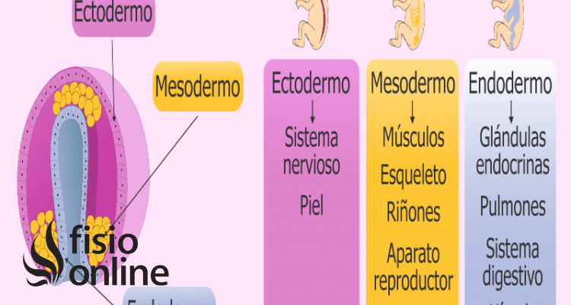

ENDODERMO

* Musculo esquelético de la cabeza
* Esqueleto excepto el del cráneo
* Dermis y tejido conjuntivo

**Mesodermo de la cabeza**

**Mesodermo intermedio**

-Es una membrana que se crea en la gastrulación es la capa más interna de las tres capas germinales.

-aparece alrededor de la tercera semana de gestación siendo considerada como una de las capas más antiguas dentro del proceso de diferiensacion embrionaria.

-a partir de esta capa es donde nacen muchos órganos vitales para la supervivencia del ser vivo adulto.

-se formaran los órganos internos más importantes tales como órganos del sistema digestivo y respiratorio.

**Características**

* Tejido conjuntivo
* Corazón
* Bazo
* Corteza suprarrenal

**Mesodermo lateral**

Órganos queda origen

* Sistema urogenital

**Mesodermo paraaxial**

* Cráneo
* Tejido conjuntivo de la cabeza
* cemento



Órganos que da origen

* Sistema respiratorio
* Sistema digestivo
* Glándulas endocrinas: Tiroides, Timo, Paratiroides y Páncreas.
* Glándulas de Cowper, vagina, uretra, próstata.
* Bronquios y pulmones
* Células secretoras de la tiroides paratiroides.